Стереотипы в поведении ребенка.

Многие родители могут заметить у своего ребенка с аутизмом особое повторяющееся поведение, такое поведение называют стереотипией, оно помогает ребенку адаптироваться в окружающем мире, таким образом малыш коммуницирует с этим непонятным и сложным миром. При этом аутичные дети часто не могут самостоятельно изменять привычные для них стереотипы при изменении внешних обстоятельств. Наша задача – помочь им в этом.
Для любого ребенка изменения требуют определенного времени для адаптации к ним. У детей с аутизмом изменения могут вызвать более бурные реакции – такие как протест, чувство страха, тревоги. Например, когда ребенок привык заниматься в определенном помещении, комнате, то при переходе в другое помещение, где ранее не приходилось заниматься или он не был в нем совсем, могут возникнуть реакции в виде крика и другого нежелательного поведения. Такие реакции возможны из-за обостренного чувства безопасности у детей с РАС.
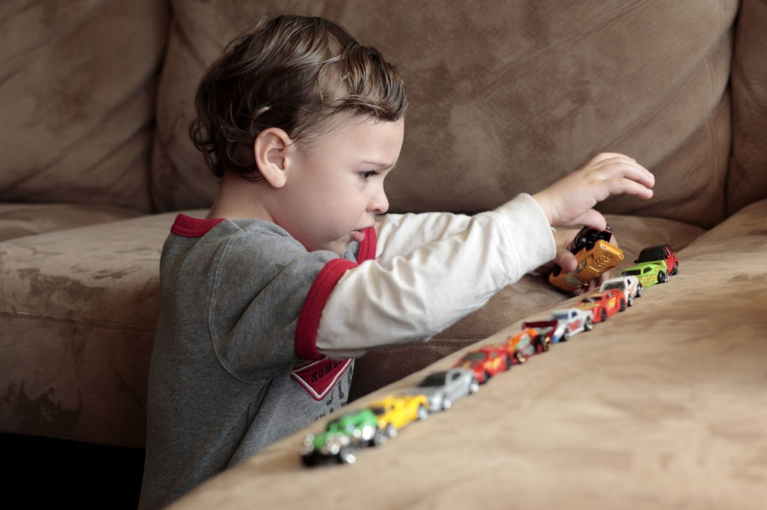
Дети с аутизмом вырабатывают стереотипы поведения во всем – начиная с маршрута прогулок, кончая едой, посудой и определенным расположением вещей в комнате. Для него все должно быть знакомо и понятно. Именно тогда, ребенок может чувствовать себя в безопасности. Поэтому, стереотипии при аутизме — это единственно возможный вариант контакта аутичного ребенка с окружающим миром и людьми. Все дальнейшее развитие ребенка происходит, опираясь на уже выработанные стереотипы поведения. И единственным путем адаптации детей-аутистов является расширение запаса стереотипов, перевод случайных действий в постоянные.

Возникает вопрос, как же направить стереотипы поведения в нужное русло, чтобы помочь адаптироваться ребенку к окружающему миру. Существуют различные варианты реагирования на стереотипию: консервация стереотипа, его ломка, переключение, расширение и пр. Сегодня большинство специалистов уверено, что ломать стереотипы нельзя! Их нужно пытаться расширять либо переключать.
При ограниченном наборе стереотипов поведения, реакция ребенка выглядят странно и нелепо, но если расширить круг действий аутиста, то его поведение будет выглядеть, как детский педантизм и стремление все разложить по своим местам.
К примеру, у малыша есть любимая одежда, расставаться с которой он не хочет. Добиться расширения стереотипов поведения в этом случае можно на фоне приятных эмоциональных переживаний. К примеру, когда ребенок, готовясь к прогулке, старается надеть свою привычную одежду, надо сказать: «Если на небе солнышко – давай наденем новую курточку. А если идет дождик, то наденем плащ и сапоги, чтобы можно было ходить по лужам».
В этом случае мы даем возможность ребенку самому принять решение, в зависимости от того, какая погода на улице. Вместе с малышом подходите к окну, а затем принимаете решение, что надевать. Таким образом расширяется привычный стереотип и у ребенка появляется выбор в зависимости от сложившейся ситуации. Естественно, такие моменты не запланируешь, но когда появляется такая возможность, ее необходимо обязательно использовать.
Ну и, конечно же, стереотипию в поведении аутичного ребенка нужно максимально использовать. Представим следующий вариант стереотипного поведения: ребенок ежедневно встает и выполняет один и тот же набор действий – заправляет постель, умывается, чистит зубы. Это – тоже стереотипное поведение. Приучив малыша к выполнению определенного набора действий, вы сможете закрепить и развить навыки самообслуживания и бытовые навыки.
Расширение стереотипии возможно через перевод в целенаправленную деятельность действия ребенка. Например, если малыш разбрасывает предметы, можно предложить бросать предметы только в определенную цель, а после бросать мяч в цель, что перейдет в целенаправленную игру в мяч.

